**CỘNG HÒA XÃ HỘI CHỦ NGHĨA VIỆT NAM**

*Mẫu số 6*

**Độc lập - Tự do - Hạnh phúc**

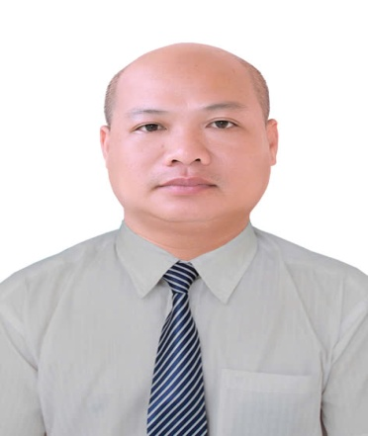

**SƠ YẾU LÝ LỊCH NGƯỜI ỨNG CỬ TRƯỞNG ẤP 3**

- Họ và tên khai sinh: **Lê Đình Nhân**

- Họ và tên thường gọi: **Lê Đình Nhân**.

- Ngày, tháng, năm sinh: 03/12/1988. Nam (Nữ): Nam.

- Quê quán: Tây Ninh.

- Nơi ở hiện nay: Tổ tự quản số 5, Ấp 3, xã Bến Củi, huyện Dương Minh Châu, tỉnh Tây Ninh

- Dân tộc: Kinh. Tôn giáo: không.

- Nghề nghiệp: Lao động tự do.

- Trình độ:

+ Văn hóa: 12/12.

+ Chuyên môn nghiệp vụ: không.

+ Lý luận chính trị: Sơ cấp.

+ Quản lý nhà nước: không.

- Đơn vị công tác: không.

- Ngày vào Đảng CSVN: dự bị: 07/11/2016; chính thức: 07/11/2017.

- Sức khỏe: Tốt.

- Khen thưởng: không.

- Kỷ luật: không.

**QUAN HỆ GIA ĐÌNH**

- Họ và tên vợ: Lê Thị Thanh Nhựt.

- Năm sinh: 10/4/1988.

- Quê quán: Tây Ninh.

- Nơi ở hiện nay: Ấp 3, xã Bến Củi, huyện Dương Minh Châu, tỉnh Tây Ninh.

- Nghề nghiệp: Công nhân.

* Họ và tên, năm sinh, nghềnghiệp của các con ruột:

- Con: Lê Huỳnh Đức Nhã, sinh năm 2014, còn nhỏ đang đi học trường Tiểu học và Trung học cơ sở Bến Củi.

**TÓM TẮT QUÁ TRÌNH HỌC TẬP, CÔNG TÁC**

*(Khai báo từ đủ năm 18 tuổi đến nay)*

|  |  |
| --- | --- |
| **Từ tháng năm...**  **đến tháng năm...** | **Làm gì, ở đâu, giữ chức vụ gì?** |
| Từ năm 2006 đến tháng 3/2008 | Phụ giúp gia đình tại Ấp 3, xã Bến Củi |
| Từ tháng 3/2008 đến tháng 4/2011 | Phục vụ có thời hạn trong Công an nhân dân tại Phòng Cảnh sát cơ động Công an Tây Ninh |
| Từ tháng 4/2011 đến năm2017 | Làm Công an viên xã Bến Củi |
| Từ năm 2017 đến tháng 9/2024 | Lao động tự do và sống tại Ấp 3, xã Bến Củi |